

超市销售管理系统
设计说明书

北京航空航天大学
2011-09
版本变更历史
版本 | 提交日期 | 主要编制人 | 审核人 | 版本说明
V1.0 | 2015.12.31 | 郑承浩 | 周华平 | 初始版本
V1.1 | 2015.1.2 | 周华平、宋广录 | 宋广录 | 修改功能分配内容和详细设计

目 录
1. 范围 1
1.1 标识 1
1.2 系统概述 1
1.3 文档概述 2
1.4 术语和缩略词 2
2. 引用文档 3
3. 需求概述 3
4. 体系结构设计 4
4.1 总体结构 4
4.2 功能分配 6
4.2.1 商品信息管理 6
4.2.2 进货管理 7
4.2.3 退货管理 8
4.2.4 销售管理 9
4.2.5 仓库管理 10
4.2.6 员工管理 10
4.3 关键问题及解决方案 11
5. 接口设计 12
5.1 用户界面设计 12
5.2 外部接口设计 15
5.3 内部接口设计 15
6. 数据结构设计 16
6.1 公共数据结构设计 16
6.2 数据库设计 16
7. 详细设计 24
7.1 UI与数据库的接口设计 24
7.2 触发器的定义与实现 26
7.2.1 新增商品触发器 26
7.2.2 商品退货触发器 27
7.2.3 商品销售触发器 27
7.2.4 商品供应触发器 28
7.3 存储过程的定义与实现 28
7.3.1 退货存储过程 29
7.3.2 销售存储过程 29
7.3.3 删除管理员存储过程 30
7.3.4 删除营业员存储过程 31

范围

标识
文档标识号：A2015-00-02-02
文档标题：销售管理系统-系统设计说明书
版本号：1.1

系统概述
如今越来越多的中小型超市出现在我们的身边，这些超市给我们的日常生活带来了不少便利。对于像超市这种以销售为核心的企业来说，销售管理系统的重要性不言而喻。然而，目前的销售管理系统主要针对大企业，购买和维护费用都十分昂贵。对于这些超市来说，由于资金和规模有限，不太可能采用这些方案。所以，开发一个适用于中小型超市的销售管理系统显得十分有必要。
本系统以中小型超市为背景，在认真调研和分析了超市销售管理的现状之后，根据供应商、超市管理员以及顾客的需求和各个功能的关系，做出了积极的设计方案。在新的管理资源和管理模式上，力争能使工作质量、工作效率等得到提高，争取解决人工管理过程中的管理效率低下、数据不准确、管理不及时等一系列问题。
该系统主要包括以下几大功能：
a) 超市的商品信息管理
b) 超市的仓库管理
c) 超市销售数据的管理
d) 超市营业员的管理
本项目的投资方为XX超市，需方为XX超市，用户为超市管理员，开发方为本项目设计小组，支持机构为XX超市，计划的运行现场为XX超市。

文档概述
本文档为《超市销售管理系统》软件做出设计分析，详细介绍了软件的前端和后端实现，面临的主要问题和解决方案，并规定了软件的实现接口，便于软件的分工，为软件的开发在技术方面指明了方向。同时本文档也能对后面的验收和测试有一定的指导作用。
本文案仅限于开发人员内部交流使用，禁止对外传阅。

术语和缩略词
Swing: Swing是一个用于开发Java应用程序用户界面的开发工具包。
用例图: 用例图是指由参与者（Actor）、用例（Use Case）以及它们之间的关系构成的用于描述系统功能的静态视图。用例图（User Case）是被称为参与者的外部用户所能观察到的系统功能的模型图，呈现了一些参与者和一些用例，以及它们之间的关系，主要用于对系统、子系统或类的功能行为进行建模。
活动图：活动图（activity diagram，动态图）是阐明了业务用例实现的工作流程。业务工作流程说明了业务为向所服务的业务主角提供其所需的价值而必须完成的工作。
类图：类图(Class diagram)是显示了模型的静态结构，特别是模型中存在的类、类的内部结构以及它们与其他类的关系等。类图不显示暂时性信息。

引用文档
A2015-00-00-02-软件开发计划书
A2015-00-01-02-需求规格说明书

需求概述
a) 超市的管理员可以完成对仓库的分配，以及对仓库信息的查询，能够实时了解到各种商品的库存信息；
b) 超市的管理员可以实现对营业员和仓库管理员信息的查询、添加、修改、删除操作；
c) 超市的管理员可以对销售单信息进行查询；
d) 可以实现退货以及对退货信息进行管理；
e) 超市的管理员可以对商品的供应商信息进行查询、添加，同时对进货进行管理；
f) 超市的管理员可以对商品的信息进行查询、修改、添加、删除操作；
g) 可以实现对商品的购买功能；
本软件继续沿用需求规格说明中的设定，没有新增新的特性和需求。

体系结构设计

总体结构
类图：
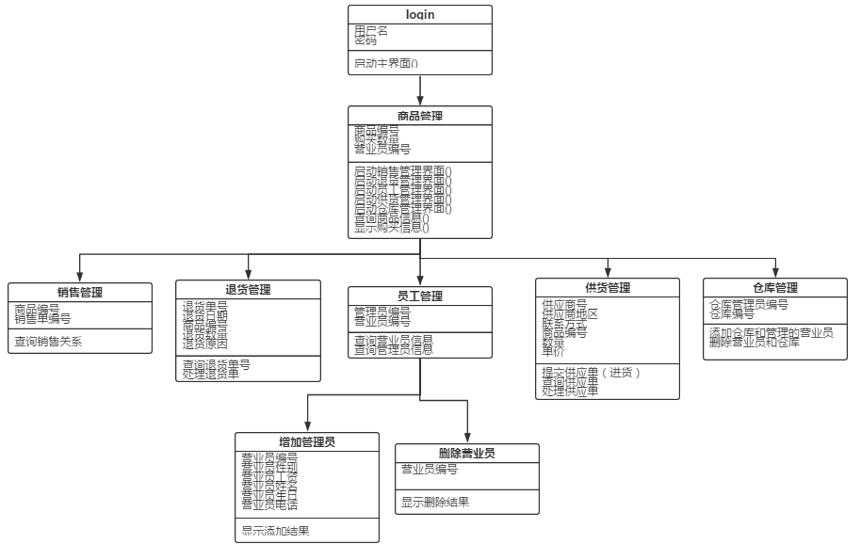
图 1 超市管理系统类图
用例图：
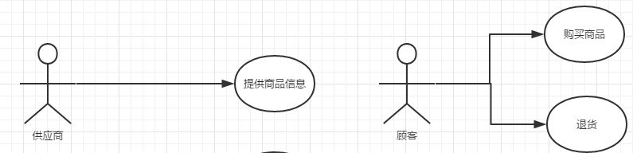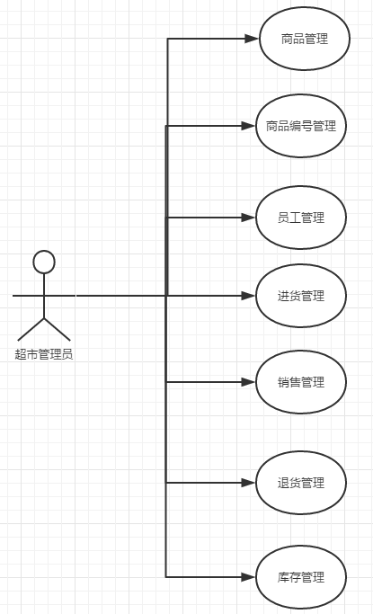
图 2 超市管理系统用例图
活动图：
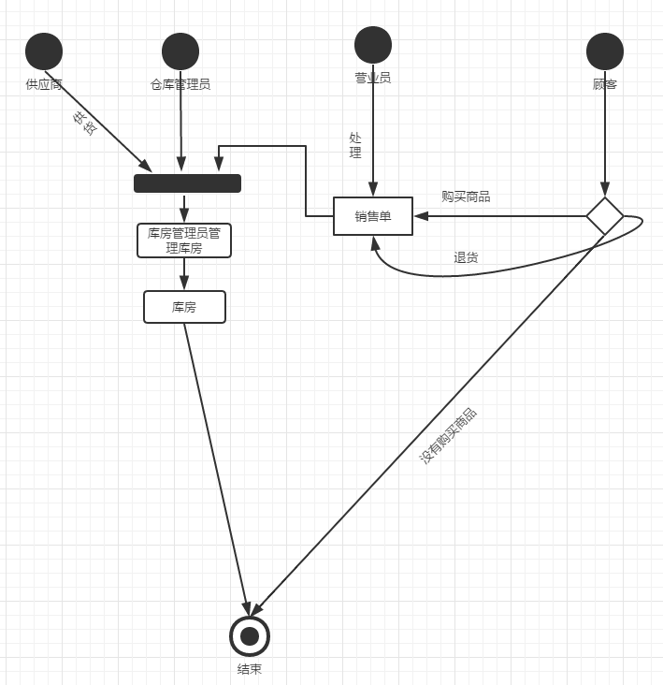
图 3 超市管理系统活动图

功能分配

商品信息管理
Use Case Name | 商品信息管理
Brief Description | 将输入的商品信息录入到数据库
Primary Actor | 超市管理员
Secondary Actors | None
Dependency | None
Generalization | None
Basic Flow | 1. 系统检测到了用户按下了添加按钮  2. 系统读取输入框中的信息，并进行格式转换  3. 系统将商品信息转换成SQL语句  4. 系统建立和数据库的连接  5. 系统将添加商品的语句发送给数据库  6. 数据库执行语句，并将结果返回  7. 系统得到SQL语句的执行结果  8. 系统将语句的执行结果输出到面板上
Basic Flow | Postcondition | 商品信息存入数据库；输出提示信息
Specific Alternative Flows | RFS | 2
Specific Alternative Flows | 1. 系统检测到输入格式错误
Specific Alternative Flows | Postcondition | 系统输出错误信息
Global Alternative Flows | None
Bounded Alternative Flows | None

进货管理
Use Case Name | 进货管理
Brief Description | 实现不同商品的供应管理
Primary Actor | 超市管理员
Secondary Actors | None
Dependency | None
Generalization | None
Basic Flow | 1. 系统检测到了用户按下了确认进货按钮  2. 系统读取输入框中的信息，并进行格式转换  3. 系统将进货信息转换为SQL语句  4. 系统建立和数据库的连接  5. 系统将进货的语句发送给数据库  6. 数据库执行语句，并将结果返回  7. 系统得到SQL语句的执行结果  8. 系统将语句的执行结果输出到面板上
Basic Flow | Postcondition | 进货信息被存入数据库；输出提示信息
Specific Alternative Flows | RFS | 2
Specific Alternative Flows | 1. 系统检测到输入格式错误
Specific Alternative Flows | Postcondition | 系统输出错误信息
Global Alternative Flows | None
Bounded Alternative Flows | None

退货管理
Use Case Name | 退货管理
Brief Description | 实现商品的退货管理
Primary Actor | 超市管理员
Secondary Actors | None
Dependency | None
Generalization | None
Basic Flow | 1. 系统检测到了用户按下了确认退货按钮  2. 系统读取输入框中的信息，并进行格式转换  3. 系统将退货信息转换为SQL语句  4. 系统建立和数据库的连接  5. 系统将退货的语句发送给数据库  6. 数据库执行语句，并将结果返回  7. 系统得到SQL语句的执行结果  8. 系统将语句的执行结果输出到面板上
Basic Flow | Postcondition | 退货信息被存入数据库；输出图示信息
Specific Alternative Flows | RFS | 2
Specific Alternative Flows | 1. 系统检测到输入格式错误
Specific Alternative Flows | Postcondition | 系统输出错误信息
Global Alternative Flows | None
Bounded Alternative Flows | None

销售管理
Use Case Name | 销售管理
Brief Description | 查询销售记录
Primary Actor | 超市管理员
Secondary Actors | None
Dependency | None
Generalization | None
Basic Flow | 1. 系统检测到了用户按下了查询按钮  2. 系统读取输入框中的信息，并进行格式转换  3. 系统将查询信息转换为SQL语句  4. 系统建立和数据库的连接  5. 系统将查询语句发送给数据库  6. 数据库执行语句，并将结果返回  7. do系统得到SQL语句的执行结果  8. 系统从结果中抽取查询信息  9. 系统将查询结果输出到面板上  10. until<结果为空>
Basic Flow | Postcondition | 显示被查询的销售记录
Specific Alternative Flows | RFS | 2
Specific Alternative Flows | 1. 系统检测到输入格式错误
Specific Alternative Flows | Postcondition | 系统输出错误信息
Global Alternative Flows | None
Bounded Alternative Flows | None

仓库管理
Use Case Name | 仓库管理
Brief Description | 增加/删除某个仓库的管理员
Primary Actor | 超市管理员
Secondary Actors | None
Dependency | None
Generalization | None
Basic Flow | 1. 系统检测到了用户按下了增加/删除按钮  2. 系统读取输入框中的信息，并进行格式转换  3. 系统将操作信息转换为SQL语句  4. 系统建立和数据库的连接  5. 系统将增加/删除管理员语句发送给数据库  6. 数据库执行语句，并将结果返回  7. 系统将执行结果输出到面板上
Basic Flow | Postcondition | 对应的管理员被增加到对应仓库或者删除
Specific Alternative Flows | RFS | 2
Specific Alternative Flows | 1. 系统检测到输入格式错误
Specific Alternative Flows | Postcondition | 系统输出错误信息
Global Alternative Flows | None
Bounded Alternative Flows | None

员工管理
Use Case Name | 员工管理
Brief Description | 增加/删除营业员
Primary Actor | 超市管理员
Secondary Actors | None
Dependency | None
Generalization | None
Basic Flow | 1. 系统检测到了用户按下了增加/删除按钮  2. 系统读取输入框中的信息，并进行格式转换  3. 系统将操作信息转换为SQL语句  4. 系统建立和数据库的连接  5. 系统将增加/删除管理员语句发送给数据库  6. 数据库执行语句，并将结果返回  7. 系统将执行结果输出到面板上
Basic Flow | Postcondition | 对应的营业员被增加或删除
Specific Alternative Flows | RFS | 2
Specific Alternative Flows | 1. 系统检测到输入格式错误
Specific Alternative Flows | Postcondition | 系统输出错误信息
Global Alternative Flows | None
Bounded Alternative Flows | None

关键问题及解决方案
关键问题：
在数据库的设计中可能会遇到关系模式中的函数依赖导致的插入异常、删除异常、修改复杂等问题；
不同用户尽量在同一页面就能实现该用户需要的功能
解决方案：
把关系模式中的范式等级规范到3NF,选取合适的关系模式。可以通过选取合适的候选码，和分解关系模式来解决这一问题。
设计合适的UI，便于软件和用户的交互。

接口设计

用户界面设计
用户界面采用Java的swing类来绘制。界面分成四级界面
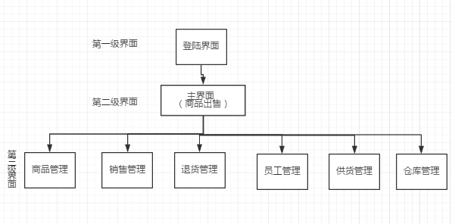
图 4 前三级界面的关系
第四级界面则是方便对第三级界面进行一些详细的操作。
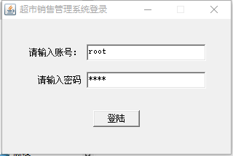
图 5 登录界面
登陆界面在成功登陆后，则调用jframe类中的setVisible(false)方法隐藏登陆界面。
主界面：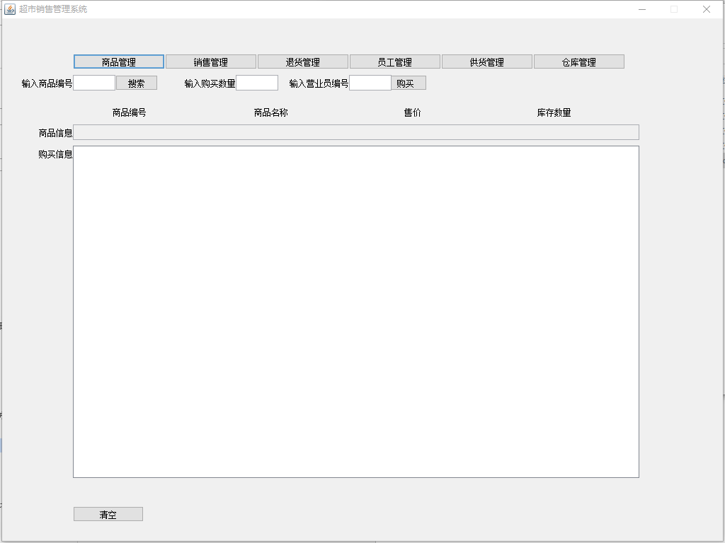
图 6 主界面（商品出售界面）
主界面应该常驻内存，点开主界面下的三级界面不会使主界面消失。
三级界面中的商品管理界面：
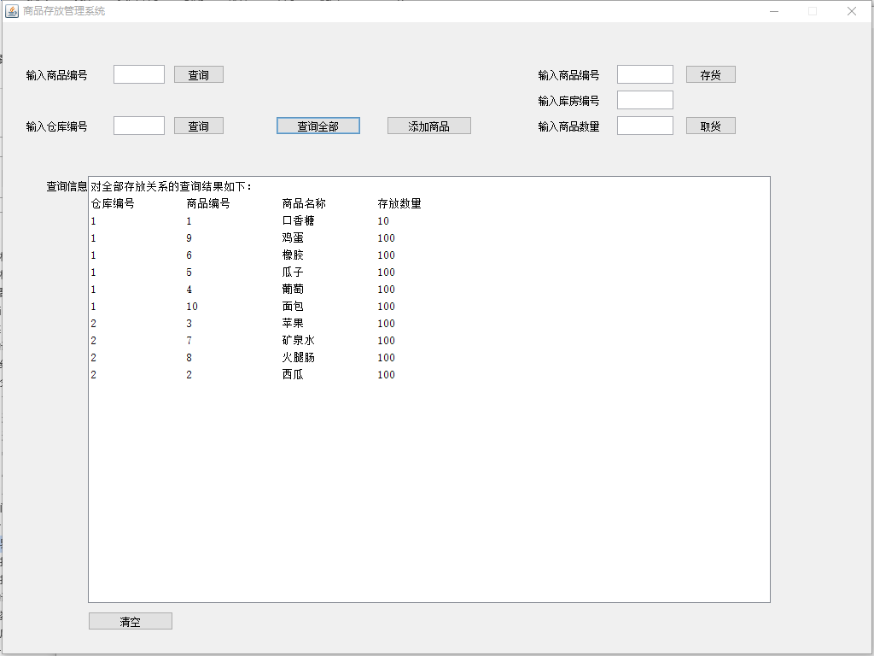
图 7 商品管理界面
单击主界面下的三级界面，则会弹出对应的三级界面，图为商品管理界面，在该界面下就可以实现对商品存放信息的管理，包括新增商品信息，对商品进行入库和出库操作。单击退出按钮就能回到主界面。
四级界面是为了输入三级界面中不太方便输入的具体信息而增加的界面，单击关闭就能回到三级界面。
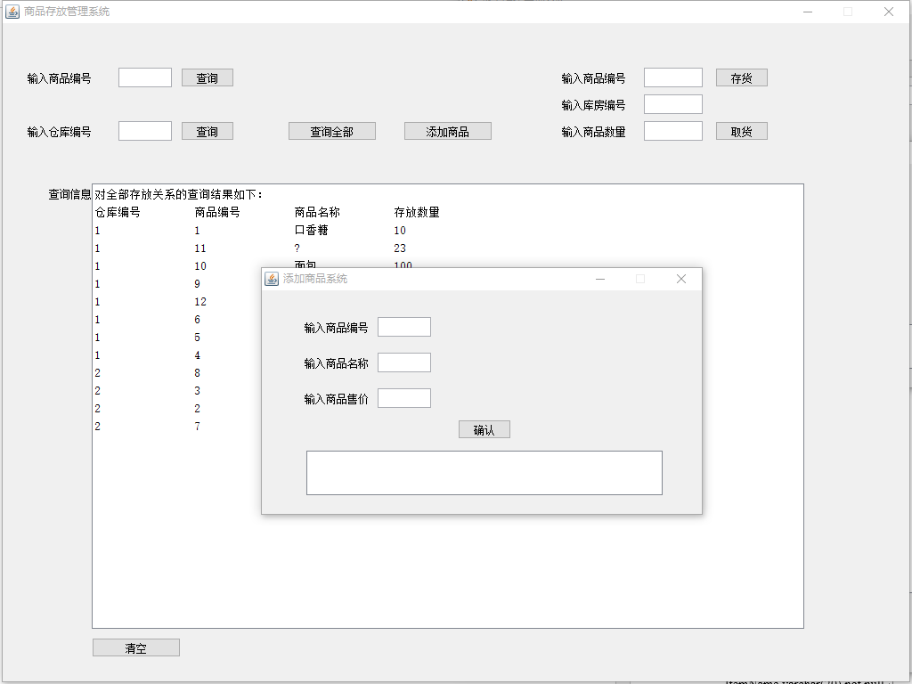
图 8 添加商品界面
图为商品管理界面下的添加商品界面，这样就能在有限的界面空间下实现对复杂信息的输入和操作。

外部接口设计
该软件没有硬件部分，故不需要外部接口。

内部接口设计
软件除四级界面之外，其他界面都比较独立，能独立实现一个功能，不存在数据的传递关系，因而不要实现接口。需要实现的是界面之间的调用关系。需要在检测到相应的按钮事件时实例化对应的界面即可。
对于四级界面的内容，则需要结合三级界面的需要来设计输入的内容并对数据库进行操作。

数据结构设计

公共数据结构设计
所有的类都继承自Jframe类，实现ActionListener,WindowListener接口。使用同一的数据库、用户和密码。

数据库设计
字段名 | 数据类型 | 长度 | 说明 | 描述
ItemNo | int | 4 | 非空，主码 | 商品编号
ItemName | varchar | 20 | 非空 | 商品名
ItemPrice | int | 4 | 非空 | 售价
MySQL 实现：
create table Item (ItemNo int(4) not null primary key,
ItemName varchar(20) not null,
ItemPrice int(4) not null );
仓库管理员
字段名 | 数据类型 | 长度 | 说明 | 描述
ManagerNo | int | 4 | 非空，主码 | 管理员编号
ManagerName | varchar | 20 | 非空 | 姓名
ManagerBirthday | date | 4 | 非空 | 出生日期
ManagerSex | varchar | 6 | 非空 | 性别
ManagerPay | int | 4 | 非空 | 工资
ManagerPhone | varchar | 11 | 非空 | 联系方式
MySQL 实现：
create table manager (ManagerNo int(4) not null primary key,
ManagerName varchar(20) not null,
ManagerBirthday varchar(4) not null,
ManagerSex varchar(6) not null,
ManagerPay int(4) not null,
ManagerPhone varchar(11) not null );
库房
字段名 | 数据类型 | 长度 | 说明 | 描述
WarehouseNo | int | 4 | 非空，主码 | 库房编号
WarehouseArea | int | 4 | 非空 | 面积
MySQL 实现：
create table warehouse(WarehouseNo int(4) not null primary key,
WarehouseArea int(4) not null);
供应商
字段名 | 数据类型 | 长度 | 说明 | 描述
SupplierNo | int | 4 | 非空，主码 | 供应商号
SupplierZone | varchar | 20 | 非空 | 地区
SupplierPhone | char | 11 | 非空 | 联系方式
MySQL 实现：
create table supplier(SupplierNo int(4) not null primary key,
SupplierZone varchar(20) not null,
SupplierPhone varchar(11) not null);
退货单
字段名 | 数据类型 | 长度 | 说明 | 描述
ReturnNo | int | 4 | 非空，主码 | 退货单号
ReturnDate | date | 4 | 非空 | 退货日期
ReturnReason | char | 100 | 非空 | 退货原因
MySQL 实现：
create table returngoods(ReturnNo int(4) not null primary key,
ReturnDate date(4) not null,
ReturnReason varchar(100) not null);
销售单
字段名 | 数据类型 | 长度 | 说明 | 描述
SaleNo | int | 4 | 非空，主码 | 销售单号
SaleDate | date | 4 | 非空 | 销售日期
MySQL 实现：
create table sale(SaleNo int(4) not null primary key,
SaleDate date(4) not null);
营业员
字段名 | 数据类型 | 长度 | 说明 | 描述
ClerkNo | Int | 4 | 非空，主码 | 营业员编号
ClerkName | char | 20 | 非空 | 姓名
ClerkBirthday | date | 4 | 非空 | 出生日期
ClerkSex | char | 6 | 非空 | 性别
ClerkPay | int | 4 | 非空 | 工资
ClerkPhone | char | 11 | 非空 | 联系方式
MySQL 实现：
create table clerk(ClerkNo int (4) not null primary key,
ClerkName varchar(20) not null,
ClerkBirthday datetime not null,
ClerkSex varchar(6) not null,
ClerkPay int(4) not null,
ClerkPhone varchar(11) not null);
供应
字段名 | 数据类型 | 长度 | 说明 | 描述
SupplierNo | Int | 4 | 非空，主码，外码 | 供货商号
ItemNo | int | 4 | 非空，主码，外码 | 商品号
SupplyNum | int | 4 | 非空 | 数量
SupplyPrice | int | 4 | 非空 | 单价
MySQL 实现：
create table supply(SupplierNo int(4) not null,
ItemNo int(4) not null,
SupplyNum int (4) not null,
SupplyPrice int(4) not null,
primary key(SupplierNo,ItemNo),
foreign key(SupplierNo) references supplier(SupplierNo),
foreign key(ItemNo) references item(ItemNo)
);
存放
字段名 | 数据类型 | 长度 | 说明 | 描述
ItemNo | int | 4 | 非空，主码，外码 | 商品编号
WarehouseNo | int | 4 | 非空，主码，外码 | 库房编号
StoreNum | int | 4 | 非空 | 数量
MySQL 实现：
create table goodsstore(ItemNo int (4) not null,
WarehouseNo int(4) not null,
StoreNum int(4) not null,
primary key(ItemNo),
foreign key(ItemNo) references item(ItemNo),
foreign key(WarehouseNo) references warehouse(WarehouseNo)
);
管理
字段名 | 数据类型 | 长度 | 说明 | 描述
ManagerNo | int | 4 | 非空，外码 | 管理员编号
WarehouseNo | int | 4 | 非空，主码，外码 | 仓库编号
MySQL 实现：
create table manage(ManagerNo int(4) not null,
WarehouseNo int(4) not null,
primary key(WarehouseNo),
foreign key(WarehouseNo) references warehouse(WarehouseNo),
foreign key(ManagerNo) references manager(ManagerNo)
);
退货
字段名 | 数据类型 | 长度 | 说明 | 描述
ReturnNo | int | 4 | 非空，主码，外码 | 退货单编号
ItemNo | int | 4 | 非空，主码，外码 | 商品编号
ReturnNum | int | 4 | 非空 | 数量
MySQL 实现：
create table rgoods(ReturnNo int(4) not null,
ItemNo int(4) not null,
ReturnNum int(4) not null,
primary key(ReturnNo,ItemNo),
foreign key(ReturnNo) references returngoods(ReturnNo),
foreign key(ItemNo) references item(itemNo)
);
销售
字段名 | 数据类型 | 长度 | 说明 | 描述
SaleNo | int | 4 | 非空，主码，外码 | 销售单编号
ItemNo | int | 4 | 非空，主码，外码 | 商品编号
SaleNum | int | 4 | 非空 | 数量
MySQL 实现：
create table salegoods(SaleNo int(4) not null,
ItemNo int(4) not null,
SaleNum int(4) not null,
primary key(SaleNo,ItemNo),
foreign key(SaleNo) references sale(SaleNo),
foreign key(ItemNo) references item(ItemNo)
);
处理
字段名 | 数据类型 | 长度 | 说明 | 描述
SlertNo | int | 4 | 非空，外码 | 营业员编号
SaleNo | int | 4 | 非空，主码，外码 | 销售单编号
MySQL 实现：
create table deal(ClerkNo int(4) not null,
SaleNo int(4) not null,
primary key(SaleNo),
foreign key(SaleNo) references sale(SaleNo),
foreign key(ClerkNo) references clerk(ClerkNo));

详细设计

UI与数据库的接口设计
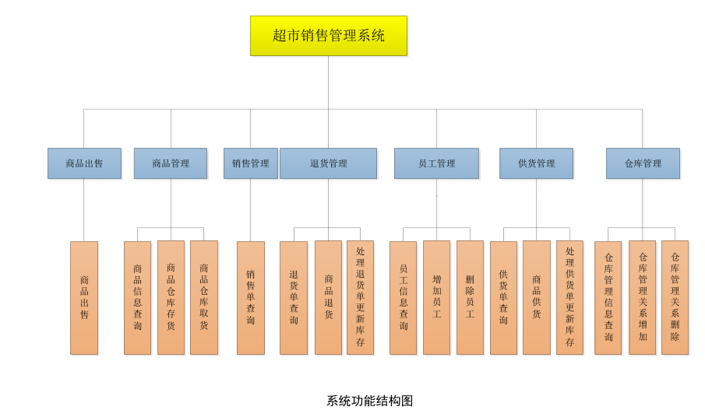
销售管理系统共有八个界面，除了登陆界面之外，其他七个界面分别对应着商品出售、商品管理、销售管理、退货管理、员工管理、供货管理、仓库管理的功能。
由于界面采用Jframe绘制，并且需要对按钮和窗口事件作出反应，所以所有界面都要继承Jframe类，实现ActionListener,WindowListener接口。在界面的类的构造函数中就完成界面组件的初始化。同时采用JDBC连接mysql数据库，需要指定唯一的端口号，登陆界面：数据库，用户名和密码。
主界面(MainFrame):
UI搭建：
按照需求，主界面要完成商品出售功能，并且要能调用其他页面。因此主界面需要有Button组件来响应按钮事件，JtextField组件来接受输入的数据同时将数据库中的数据显示出来。JscrollPane组件可以实现JtextField的滚动功能。对于JtextField和Button组件，还需要对应的Jlabell组件来给它们命名。同时主界面类也需要根据输入的按钮事件来来用其他界面对应的Jframe界面。
要使用上述组件，首先需要在类的属性里实例化上述组件。然后在MainFrame类的构造方法里确定主界面的大小，这里将二级界面和三级界面统一规定为 (0,0,1024,768);然后用绝对布局的方式将button、JtextField、JscrollPane、Jlable组件置于MainFrame的UI搭建。
执行SQL命令：
通过jdbc提供的executeQuery方法来实现对数据的查询操作。主界面需要实现商品查询功能，所以需要查询商品信息。
Execute方法实现对数据库信息的更新，商品销售之后，商品的数量会减少，就需要execute方法来实现数据的更新：
商品数据的显示：
执行查询语句之后，调用next()方法来遍历SQL查询返回的结果，并把返回的结果用append()方法添加到JtextField的实例中即可完成查询数据的显示。
调用其他界面：
当监听器监听到ActionEvent 是就判断是否点击了调用其他界面的button,如果是的话，实例化对应的类，则该类的构造函数就会启动对应的界面。
其他界面的设计方法与主界面类似，故不再赘述。

触发器的定义与实现
根据超市数据库系统设计的功能预期要求，在设计实现时采用触发器简化操作，保证数据的完整性。利用触发器自动激活的特性，以及比约束更加灵活、精细和强大的数据控制能力，可以很好的实现对一组数据操作的自动化执行，简化应用系统开发人员的工作，同时可以避免开发过程中因为疏忽而造成的数据更新异常，有效的维持了数据的完整性和安全性。
下面详细说明本数据库系统设计中使用到的所有触发器定义以及实现。

新增商品触发器
当增加一种新的商品种类时，需要向商品基本表中插入新商品的数据，同时为了保证后续供应、退货、销售等操作对该商品库存的修改正确执行，需要在库存关系中为新添商品增加一条库存为零的数据。因为这两条语句必须强制连续执行，同时向库存中增加一条记录的操作不可能出现失败，因此考虑用触发器实现这一过程。该触发器的MySQL实现如下：
create trigger item_insert
after insert on item
for each row
insert into goodsstore values(NEW.ItemNo,1,0) ;

商品退货触发器
当某种商品退货时，需要在退货关系基本表中新增一条记录，为了保证商品数量的数据完整性，同时要将退货的数量加到库房里。因此在处理退货单（从关系基本表中删除处理过的记录）时，需要用触发器强制执行更新商品库存基本表中对应商品的数量。该触发器的MySQL实现如下：
create trigger rgoods_d
before delete on rgoods
for each row
update goodsstore set Storenum = Storenum + OLD.ReturnNum where OLD.ItemNo = goodsstore.ItemNo;
因为删除退货记录后退货商品种类和数量等数据会丢失，所以使用before触发器在执行删除操作前先执行对库存关系的更新操作。

商品销售触发器
在销售商品时，需要对商品库存的数量做更新操作，以保证数据的完整性。因此在向销售关系基本表中插入数据时，需要用触发器实现强制对库存关系基本表中销售商品的数量进行修改。该触发器的MySQL实现如下：
create trigger salegoods_i
after insert on salegoods
for each row
update goodsstore set Storenum = Storenum - NEW.SaleNum where goodsstore.ItemNo = NEW.ItemNo;
因为对销售关系的操作是插入操作，所以使用after触发器在执行插入操作后执行对库存关系的更新操作。

商品供应触发器
在进行完一系列进货操作后，需要将进货的记录从供应关系基本表中删除同时更新对应商品在库存关系基本表中的数量。这两项操作是同时进行的，并且这两条操作必须同时进行，否则会破坏数据的完整性。因此采取触发器在进行供应关系的删除操作前执行库存关系的更新操作。该触发器的MySQL实现如下：
create trigger supply_d
before delete on supply
for each row
update goodsstore set Storenum = Storenum + OLD.SupplyNum where OLD.ItemNo = goodsstore.ItemNo;

存储过程的定义与实现
在实现数据库应用系统时，有许多指令常常组合在一起使用，形成一个存储过程。在设计数据库时可以利用MySQL语言定义并实现这写存储过程，这样不但可以减少数据库应用系统实现时的工作量，还可以更有效的实现封装减少开发人员因为疏忽漏写某些操作而导致数据库完整性和安全性被破坏。

退货存储过程
一个完整的退货过程建立一个新的退货单，填充退货关系中的商品编号和数量，以及更新对应商品在库存关系中的数量。建立一个新的退货单需要退货单号、退货日期、退货原因的数据，退货关系需要退货单号、商品编号、退货数量的数据，因此考虑建立一个退货存储过程，以退货单号、退货日期、退货原因、商品编号、退货数量作为输入，完成退货的整个过程。其中更新商品在库存关系中的数量的操作已经由触发器实现，因此该存储过程重点在于实现前两步操作。该存储过程用MySQL实现如下：
create procedure return_p(IN t0 INT, IN t1DATETIME, IN t2 INT, IN t3 INT, IN t4 VARCHAR(100))
begin
insert into ReturnGooods valuse(t0,t1,t4);
insert into Rgoods values(t0,t2,t3);
end

销售存储过程
一个完整的销售过程首先创建一个新的销售单，然后添加购买商品的编号及数量列表并完成对对应商品库存的同步更新，最后由一个营业员进行处理。本数据库系统中建立的销售存储过程输入有销售单编号、商品编号、商品数量、营业员编号，完成对一个完整的销售过程的存储处理。其中更新对应商品库存的操作由触发器实现，该存储过程的重点在于其他三步。该存储过程用MySQL实现如下：
create procedure buy(IN inSaleNo INT, IN inItemNo INT, IN inSaleNum INT, IN inClerkNo INT)
begin
insert into sale values(inSaleNo,system time);
insert into salegoods valuse(inSaleNo,inItemNo,inSaleNum);
insert into deal values(inClerkNo,inSaleNo);
end

删除管理员存储过程
删除一名管理员时，不仅仅要把该管理员的记录从管理员实体基本表中删除，还要将涉及该管理员的管理记录从管理关系基本表中删除。因为在管理关系中管理员编号是外码，所以在执行删除管理员实体中的记录操作时必须先执行删除管理关系中的记录。因此考虑将对管理员的删除操作定义为一个存储过程，避免数据库应用程序开发人员在开发过程中因为删除顺序不当引发错误。该数据存储过程的输入是要删除的管理员编号，用MySQL实现如下：
create procedure manager_d(IN inManagerNo INT);
begin
delete from manage where ManagerNo = inManagerNo
delete from manager where ManagerNo = inManagerNo
end

删除营业员存储过程
删除一名营业员时，不仅仅要把该营业员的记录从营业员实体基本表中删除，还要将涉及该营业员的销售记录从销售关系基本表中删除。因为在销售关系中营业员编号是外码，所以在执行删除营业员实体中的记录操作时必须先执行删除销售关系中的记录。因此考虑将对营业员的删除操作定义为一个存储过程，避免数据库应用程序开发人员在开发过程中因为删除顺序不当引发错误。该数据存储过程的输入是要删除的营业员编号，用MySQL实现如下：
create procedure clerk_d(IN inClerkNo INT);
begin
delete from deal where ClerkNo = inClerkNo
delete from clerk where ClerkNo = inClerkNo
end

